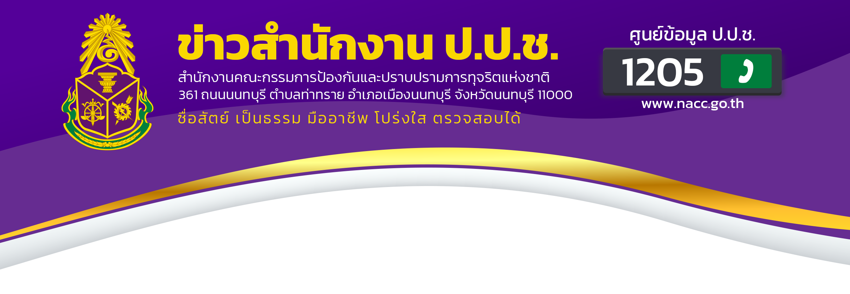

วันที่ 22 ธันวาคม 2566

คณะกรรมการ ป.ป.ช. มีมติชี้มูลความผิดคดีสำคัญกรณีเกี่ยวกับการกระทำความผิดต่อหน้าที่ราชการ จำนวน 3 เรื่อง

วันนี้ ( 22 ธันวาคม 2566) นายนิวัติไชย เกษมมงคล เลขาธิการคณะกรรมการ ป.ป.ช.
ในฐานะโฆษกสำนักงาน ป.ป.ช. เปิดเผยว่าคณะกรรมการ ป.ป.ช. มีมติชี้มูลความผิดคดีสำคัญกรณีเกี่ยวกับ การกระทำความผิดต่อตำแหน่งหน้าที่ราชการ จำนวน 3 เรื่อง ดังนี้

เรื่องที่ 1 กรณีคณะกรรมการ ป.ป.ช. มอบหมายคณะไต่สวนเบื้องต้นเพื่อดำเนินการไต่สวน
กรณีกล่าวหา นายยุทธพิชัย กล้าหาญ เมื่อครั้งดำรงตำแหน่ง ผู้อำนวยการวิทยาลัยเทคนิคแม่วงก์
จังหวัดนครสวรรค์ ใช้รถยนต์ส่วนกลางไปท่องเที่ยวที่จังหวัดอุดรธานีและจังหวัดหนองคาย ภายหลังจากเดินทางไปราชการในโครงการศูนย์ซ่อมสร้างเพื่อชุมชน (Fix It Center) กิจกรรมซ่อม สร้าง ล้างใหม่ เพื่อช่วยเหลือ
ผู้ประสบอุทกภัยน้ำท่วมจังหวัดอุบลราชธานี ระหว่างวันที่ 7 – 14 ตุลาคม 2562

ข้อเท็จจริงจากการไต่สวนปรากฏว่า นายยุทธพิชัย กล้าหาญ ผู้อำนวยการวิทยาลัยเทคนิคแม่วงก์
ได้มีคำสั่งมอบหมายให้ข้าราชการครูและบุคลากรทางการศึกษามหาวิทยาลัยเทคนิคแม่วงก์ เดินทางไปร่วมโครงการ
ศูนย์ซ่อมสร้างเพื่อชุมชน (Fix It Center) กิจกรรมซ่อม สร้าง ล้างใหม่ เพื่อช่วยเหลือผู้ประสบอุทกภัยน้ำท่วม
จังหวัดอุบลราชธานี ระหว่างวันที่ 7 – 14 ตุลาคม 2562 โดยอนุญาตให้ใช้รถยนต์ส่วนกลางของวิทยาลัยเทคนิคแม่วงก์ หมายเลขทะเบียน ฮบ 7075 กรุงเทพมหานคร เป็นพาหนะในการเดินทางไปราชการ แต่ในวันที่ 13 ตุลาคม 2562
ซึ่งเป็นวันที่จะเดินทางกลับ นายยุทธพิชัย กล้าหาญ ได้สั่งการให้พนักงานขับรถยนต์พาตนและคณะเดินทางไปไหว้พระ
ที่คำชะโนด อำเภอบ้านดุง จังหวัดอุดรธานี และเดินทางต่อไปจนถึงพื้นที่ตำบลจุมพล อำเภอโพนพิสัย จังหวัดหนองคาย
ซึ่งเป็นเขตชายแดนไทย - ลาว ก่อนจะกลับมาพักค้างคืนที่จังหวัดอุดรธานี และเดินทางกลับจังหวัดนครสวรรค์
กรณีจึงเป็นการใช้รถยนต์ส่วนกลางของวิทยาลัยเทคนิคแม่วงก์ไปท่องเที่ยวเพื่อประโยชน์สำหรับตนเองและพวก
โดยทุจริต และเป็นการเดินทางโดยไม่ใช่เส้นทางตรงหรือเส้นทางที่มีความจำเป็นเพื่อกลับจังหวัดนครสวรรค์
ก่อให้เกิดความเสียหายต่อเงินงบประมาณที่ใช้เติมน้ำมันเชื้อเพลิงรถยนต์ราชการตามระยะทางที่ขับรถออกไปนอกเส้นทาง
คณะกรรมการ ป.ป.ช. พิจารณาแล้ว มีมติ ดังนี้
การกระทำของนายยุทธพิชัย กล้าหาญ มีมูลความผิดทางอาญา ตามประมวลกฎหมายอาญา มาตรา 151 และมาตรา 157 และตามพระราชบัญญัติประกอบรัฐธรรมนูญว่าด้วยการป้องกันและปราบปราม การทุจริต พ.ศ. 2561 มาตรา 172 และมีมูลความผิดทางวินัยอย่างร้ายแรง

“ซื่อสัตย์ เป็นธรรม มืออาชีพ โปร่งใส ตรวจสอบได้”

ให้ส่งรายงาน สำนวนการไต่สวน เอกสารหลักฐาน สำเนาอิเล็กทรอนิกส์ และคำวินิจฉัยไปยังอัยการสูงสุด เพื่อดำเนินคดีอาญาในศาลซึ่งมีเขตอำนาจพิจารณาพิพากษาคดี และส่งรายงานสำนวนการไต่สวน เอกสารหลักฐาน และคำวินิจฉัยไปยังผู้บังคับบัญชา เพื่อดำเนินการทางวินัย ตามฐานความผิดดังกล่าว ตามพระราชบัญญัติประกอบรัฐธรรมนูญว่าด้วยการป้องกันและปราบปรามการทุจริต พ.ศ.2561 มาตรา 91 (1) (2) และมาตรา 98 ทั้งนี้
ให้แจ้งผู้บังคับบัญชาดำเนินการตามหน้าที่และอำนาจเพื่อให้มีการชดใช้ค่าเสียหาย ตามพระราชบัญญัติความรับผิด
ทางละเมิดของเจ้าหน้าที่ พ.ศ. 2539 ด้วย

เรื่องที่ 2 กรณีคณะกรรมการ ป.ป.ช. มอบหมายคณะไต่สวนเบื้องต้นเพื่อดำเนินการไต่สวน กรณีกล่าวหา นายอิทธิพล สุนทรสีมะ รองปลัดเทศบาลนครเชียงราย จังหวัดเชียงราย นำรถยนต์ส่วนกลาง ของเทศบาลนครเชียงรายไปใช้ส่วนตัวนอกเวลาราชการ และเกิดอุบัติเหตุเฉี่ยวชนเป็นเหตุให้รถยนต์ส่วนกลาง ซึ่งเป็นทรัพย์สินของทางราชการได้รับความเสียหาย

ข้อเท็จจริงจากการไต่สวนปรากฏว่า เมื่อวันที่ 13 กุมภาพันธ์ 2563 เวลาประมาณ 21.00 น.
นายอิทธิพล สุนทรสีมะ รองปลัดเทศบาลนครเชียงราย ซึ่งได้รับมอบหมายให้เป็นผู้ควบคุมดูแลและถือกุญแจสำรองรถยนต์ส่วนกลางของเทศบาลนครเชียงราย หมายเลขทะเบียน กฉ 930 เชียงราย ได้ขับรถยนต์คันหมายเลขทะเบียนดังกล่าวจากสถานที่จอดรถบริเวณบ้านพักข้าราชการเทศบาลนครเชียงราย เดินทางไปสถานบันเทิงซึ่งตั้งอยู่ในอำเภอเมืองเชียงราย จังหวัดเชียงราย เพื่อร่วมงานเลี้ยงสังสรรค์และมีการดื่มเครื่องดื่มแอลกอฮอล์ จนกระทั่งเวลาประมาณ 23.30 น. ได้ขับรถยนต์คันหมายเลขทะเบียนดังกล่าวไปเฉี่ยวชนกับรถจักรยานยนต์บริเวณหน้าสถานบันเทิง เป็นเหตุให้รถยนต์ได้รับความเสียหาย และยังปกปิดความผิดของตน โดยไม่ได้รายงานให้เทศบาลนครเชียงรายทราบ

คณะกรรมการ ป.ป.ช. พิจารณาแล้ว มีมติดังนี้
การกระทำของนายอิทธิพล สุนทรสีมะ มีมูลความผิดทางอาญา ตามประมวลกฎหมายอาญา มาตรา 151 และมาตรา 157 และตามพระราชบัญญัติประกอบรัฐธรรมนูญว่าด้วยการป้องกันและปราบปรามการทุจริตพ.ศ.2561 มาตรา 172 และมีมูลความผิดทางวินัยอย่างร้ายแรง

ให้ส่งรายงาน สำนวนการไต่สวน เอกสารหลักฐาน สำเนาอิเล็กทรอนิกส์ และคำวินิจฉัยไปยังอัยการสูงสุดเพื่อดำเนินคดีอาญาในศาลที่มีเขตอำนาจพิจารณาพิพากษาคดี และส่งรายงาน สำนวนการไต่สวน เอกสารหลักฐานและคำวินิจฉัยไปยังผู้บังคับบัญชาเพื่อดำเนินการทางวินัยตามฐานความผิดดังกล่าว ตามพระราชบัญญัติประกอบรัฐธรรมนูญว่าด้วยการป้องกันและปราบปรามการทุจริต พ.ศ.2561 มาตรา 91 (1) (2) และมาตรา 98 ทั้งนี้
ให้แจ้งผู้บังคับบัญชาดำเนินการตามหน้าที่และอำนาจเพื่อให้มีการชดใช้ค่าเสียหาย ตามพระราชบัญญัติความรับผิด
ทางละเมิดของเจ้าหน้าที่ พ.ศ. 2539 ด้วย
เรื่องที่ 3 กรณีคณะกรรมการ ป.ป.ช. มอบหมายคณะไต่สวนเบื้องต้นเพื่อดำเนินการไต่สวน
กรณีกล่าวหา นายทวีป ผูกโพธิ์ นายกองค์การบริหารส่วนตำบลบ้านหม้อ อำเภอพรหมบุรี จังหวัดสิงห์บุรี
นำรถยนต์กระบะ หมายเลขทะเบียน กค 6997 สิงห์บุรี ซึ่งเป็นรถยนต์ของทางราชการไปใช้ส่วนตัวโดยมิชอบด้วยกฎหมาย
ข้อเท็จจริงจากการไต่สวนปรากฏว่า เมื่อวันที่ 20 กันยายน 2564 เวลาประมาณ 06.15 น.
นายทวีป ผูกโพธิ์ นายกองค์การบริหารส่วนตำบลบ้านหม้อ ได้สั่งการให้นายสุรพจน์ วัฒกี พนักงานจ้างตามภารกิจขององค์การบริหารส่วนตำบลบ้านหม้อ ขับรถยนต์กระบะโตโยต้าสีดำ หมายเลขทะเบียน กค 6997 สิงห์บุรี

“ซื่อสัตย์ เป็นธรรม มืออาชีพ โปร่งใส ตรวจสอบได้”
ซึ่งเป็นรถยนต์ส่วนกลางขององค์การบริหารส่วนตำบลบ้านหม้อ พาไปพบแพทย์ที่โรงพยาบาลตำรวจ เพื่อรักษาอาการเจ็บป่วย
และเดินทางกลับมาถึงองค์การบริหารส่วนตำบลบ้านหม้อ ในวันเดียวกันเวลาประมาณ 15.30 น. โดยไม่ได้มีการ
ขออนุญาตจากผู้มีอำนาจพิจารณาอนุมัติการเดินทาง อีกทั้งยังสั่งการให้นายสุรพจน์ วัฒกี นำรถยนต์คันดังกล่าว
ไปเติมน้ำมันหลังจากเดินทางกลับจากโรงพยาบาลตำรวจ ในวันที่ 22 กันยายน 2564 จากนั้นได้อนุมัติเบิกจ่าย
ค่าน้ำมันเชื้อเพลิงจากเงินงบประมาณของทางราชการให้กับรถยนต์คันดังกล่าว ทั้งที่ทราบดีว่าในวันที่ 20 กันยายน 2564 รถยนต์คันดังกล่าวถูกนำไปใช้เพื่อประโยชน์ของตนเอง มิใช่เพื่อประโยชน์ของทางราชการ ไม่สามารถเบิกค่าใช้จ่าย
ในการเดินทาง ตามระเบียบกระทรวงมหาดไทยว่าด้วยการใช้จ่ายในการเดินทางไปราชการของเจ้าหน้าที่ท้องถิ่น พ.ศ. 2555 และที่แก้ไขเพิ่มเติม ได้แต่อย่างใด

คณะกรรมการ ป.ป.ช. พิจารณาแล้ว มีมติดังนี้
การกระทำของนายทวีป ผูกโพธิ์ มีมูลความผิดทางอาญา ตามประมวลกฎหมายอาญามาตรา 151 และมาตรา 157 ตามพระราชบัญญัติประกอบรัฐธรรมนูญว่าด้วยการป้องกันและปราบปรามการทุจริต พ.ศ. 2561 มาตรา 172 และมีมูลความผิดฐานฝ่าฝืนต่อความสงบเรียบร้อยหรือสวัสดิภาพของประชาชน หรือละเลย
ไม่ปฏิบัติตามหรือปฏิบัติการไม่ชอบด้วยอำนาจหน้าที่ ตามพระราชบัญญัติสภาตำบลและองค์การบริหารส่วนตำบล พ.ศ. 2537 และที่แก้ไขเพิ่มเติม มาตรา 92

ให้ส่งรายงาน สำนวนการไต่สวน เอกสารหลักฐาน สำเนาอิเล็กทรอนิกส์ และคำวินิจฉัยไปยังอัยการสูงสุด เพื่อดำเนินคดีอาญาในศาลซึ่งมีเขตอำนาจ และส่งสำนวนการไต่สวนและเอกสารหลักฐานพร้อมความเห็นไปยัง
ผู้มีอํานาจแต่งตั้งถอดถอนเพื่อดําเนินการตามหน้าที่และอำนาจ ตามฐานความผิดดังกล่าว ตามพระราชบัญญัติประกอบรัฐธรรมนูญว่าด้วยการป้องกันและปราบปรามการทุจริต พ.ศ. 2561 มาตรา 91 (1) (2) และมาตรา 98 ทั้งนี้ให้แจ้งผลการพิจารณาของคณะกรรมการ ป.ป.ช. ให้สำนักงานคณะกรรมการการเลือกตั้งทราบ และแจ้งองค์การบริหารส่วนตำบลบ้านหม้อดำเนินการทางละเมิดเพื่อให้มีการชดใช้ค่าเสียหาย ตามพระราชบัญญัติความรับผิดทางละเมิด
ของเจ้าหน้าที่ พ.ศ. 2539 ด้วย

จึงแถลงมาเพื่อทราบโดยทั่วกัน
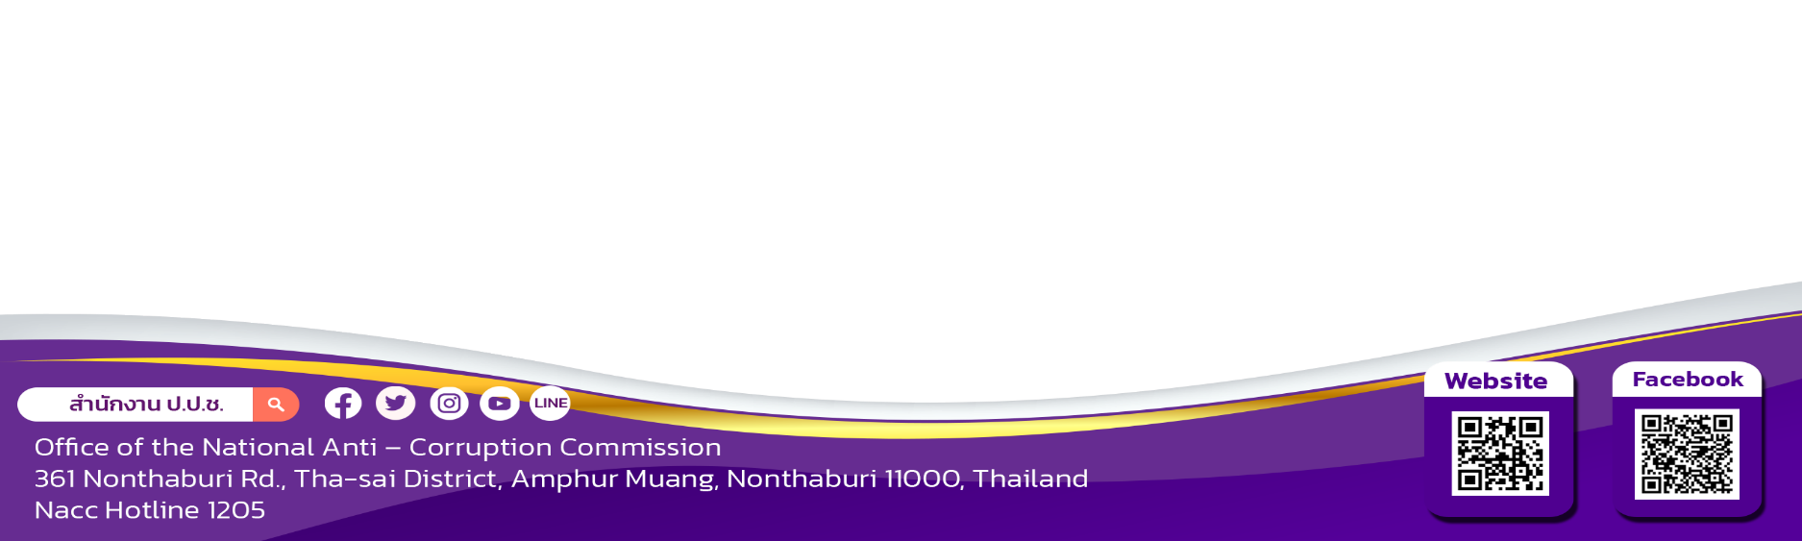
.........................................................................

การชี้มูลความผิดของคณะกรรมการ ป.ป.ช. ยังไม่ถือเป็นที่สุด
ผู้ถูกกล่าวหายังเป็นผู้บริสุทธิ์จนกว่าจะมีคำพิพากษาของศาลอันถึงที่สุด

“ซื่อสัตย์ เป็นธรรม มืออาชีพ โปร่งใส ตรวจสอบได้”

